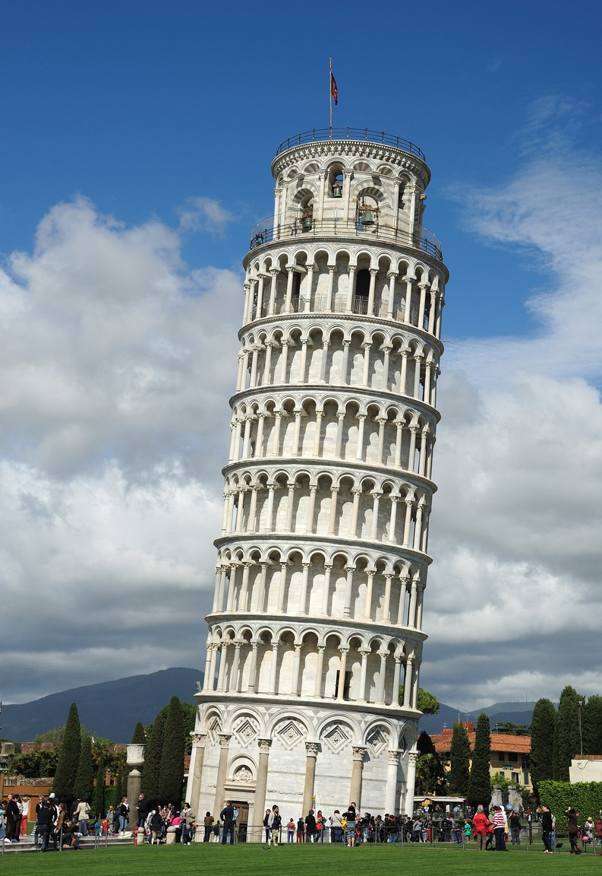
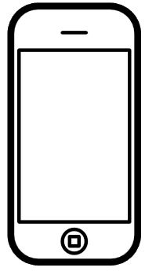
Accel Z
Quel objet tombe le plus vite ?
Au 17ème siècle, Galilée décrit la chute d’objets de masses différentes depuis le sommet de la tour de Pise. Il veut montrer que ces objets tombent à la même vitesse.
Comment peut-on mesurer la durée d’une chute avec un smartphone ?
Dans cette expérience, tu vas faire tomber ton smartphone lesté par des livres. Grâce à son accéléromètre, tu pourras comparer les durées de chute et montrer si elles dépendent de sa masse.

- Place-toi au dessus d’un matelas ou d’un canapé.
Instructions
- Ouvre l’application accéléromètre de ton smartphone
- Fixe avec un élastique un livre de poche à ton smartphone pour le lester.
- Tu vas faire tomber ton smartphone d’une hauteur de 50 cm au centre du matelas. Mesure bien cette hauteur entre le matelas et la face inférieure du livre : aide toi d’une corde tendue.
- Démarre l’acquisition de l’accéléromètre et lâche le smartphone à 50 cm. Met en pause l’acquisition puis reprend le smartphone.
- Recommence avec deux puis avec trois livres de poches afin d’augmenter la masse du système.
- Vérifie que tu obtiens toujours la même durée de chute en lisant la courbe sur l’axe Z.


Corde 50 cm
Accel Z
0,32 s
smartphone
livres de poche(1 à 3)
élastique
❶
❷
❸
matelas


Sur un smartphone, il existe trois accéléromètres suivant trois directions perpendiculaires. En plaçant le smartphone horizontalement, on n’exploite que celui de l’axe z lorsqu’il tombe verticalement.
L’explication du graphique de l’accéléromètre
z
y
x

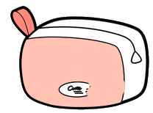
az
Chaque accéléromètre contient une masse sismique accrochée par un ressort. Tu peux réaliser un modèle explicatif avec une trousse bien pleine accrochée à un élastique. La valeur az affichée par l’accéléromètre est proportionnelle à la distance masse sismique – support.

Au cours de la chute libre du smartphone, l’accéléromètre se déforme en 3 étapes que tu peux repérer sur le graphique affiché sur le smartphone.

❶Lors du lâcher, le support tombe mais la masse sismique reste immobile à cause de son inertie : az diminue.
❷Lors de la chute, le support et la masse sont en équilibre : az reste constante
❸A la fin de la chute, le support est stoppé par le matelas mais la masse conserve son mouvement à cause de son inertie : az augmente fortement.
matelas
boum

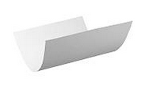
Parlons sciences

La chute libre, c’est quoi ?
La masse d’un objet en chute libre n’a pas d’effet sur la durée de sa chute. Galilée au 17ème siècle a combattu cette idée devant ceux qui pensaient qu’une boule de papier tombe moins vite qu’une boule de pétanque.

La comparaison s’arrête si la forme change : une feuille de papier tombe plus lentement qu’une boule de pétanque car la forme de la feuille amplifie les frottements de l’air.

Dans ton expérience, l’effet de l’air est le même car tu as utilisé des livres de même taille pour lester le smartphone : tu n’as donc changé que la masse du smartphone. C’est pour cela que la durée de la chute est restée la même.

La chute libre est en théorie une chute dans le vide. La seule action qui s’exerce sur l’objet en chute libre est alors la force de gravitation.

Et l’inertie
La masse sismique a une masse importante : on dit qu’elle a de l’inertie. Si elle est au repos, elle a tendance à rester au repos. Si elle est en mouvement, elle a tendance à conserver son mouvement.

L’inertie est la faculté à ne pas changer facilement. Dans l’étude des mouvements, un objet qui a une masse importante a beaucoup d’inertie.

Auteur : Richard Escudé
Crédit photo : Saffron Blaze - The Leaning Tower of Pisa - Wikipedia
Icone smartphone par Freepik sur flaticon.com
(CC BY-SA 3.0)

